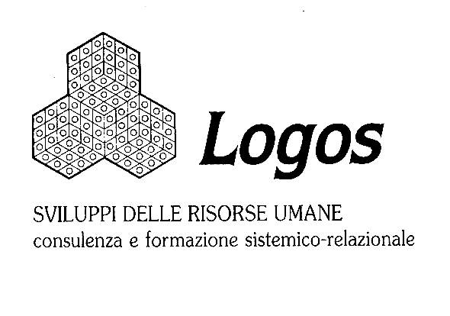
Centro Studi Eteropoiesi – Istituto di Psicoterapia Sistemica Sede Staccata di Genova
(Sede riconosciuta idonea ad attivare corsi di psicoterapia riconosciuta dal MIUR n. 2528 –
dal MURST (D.M. 16.11.2000) del 24/06/10 (GU n. 164 del 16/7/10)
Corso Francia, 98 – 10143 Torino Via F. Pozzo 19/3 – 16145 Genova
C.F. / P.IVA: 07570940010 P. IVA: 02506010996
tel/fax. 011.776.78.31 Tel/Fax: 010.313186
email: eteropoiesi@eteropoiesi.it email: info@logos.ge.it

Seminario Di Formazione

“LA SFIDA CLINICA DELLE COPPIE RI-COSTRUITE E DELLE FAMIGLIE RI-COMPOSTE”

Relatrice: Dott. Marcellino Vetere (TV)

Genova, 25/26 Ottobre 2019
Sede: - Via G. Maggio, 6-Aula 7, Formazione
(ex-Ospedale Psichiatrico di Ge-Quarto)
Orario: 9.00 – 17.30

Nel corso del secolo scorso si è assistito ad una trasformazione profonda della famiglia, divenuta non solo anello debole di legami sociali sempre più fragili, ma anche unico luogo deputato dal sociale alla soddisfazione in toto dei bisogni dei singoli (D’Elia, 2017).
Sono venute meno funzioni che per secoli erano state ritenute essenziali con il risultato che, per la prima volta nella nostra storia, si è assistito ad una lacerazione nella catena generazionale. L'ordine che una volta era garantito e rappresentato dalla compresenza ed autorevolezza delle generazioni di sopra si è disperso in un'anomia che oggi crea sempre più dolore e smarrimento. Ovviamente queste trasformazioni riguardano tutte le famiglie tradizionali, ma incidono ancor di più sulle famiglie ricomposte.
Già la struttura del nucleo familiare tradizionale è sottoposto ad una torsione che ne pregiudica la tenuta: separazioni, divorzi, spartizione dei figli, ecc…
L'organizzazione plurinucleare e la plurigenitorialità (biologica ed acquisita) che caratterizza le famiglie ricomposte ne aumenta notevolmente il grado di complessità.
Nel caso di coppie ricostituite e famiglie ricomposte, con figli provenienti da diversi matrimoni, si assiste ad uno slittamento di funzioni e di ruoli, con assunzione del materno e del paterno che non si esaurisce più nella madre biologica e nel padre biologico, ma vede coinvolti, in vario modo e con diversa efficacia, compagni e compagne, nuovi mariti e nuove mogli, nonni biologici e nonni acquisiti.
La sfida clinica posta da questi macrosistemi plurinucleari ha richiesto una rivisitazione critica dei miti classici della terapia familiare e la messa a punto di nuove metodologie di trattamento.
Nel corso del seminario verrà presentato, anche con l’aiuto del video della “simulazione incarnata” di una situazione clinica reale, il risultato di tre anni di ricerca in cui ci siamo misurati con questa sfida, mettendo a punto due procedure cliniche: un percorso per fasi quando la richiesta è per un problema di coppia ed il lavoro con i sottosistemi quando la richiesta è per un figlio.
Relatore: dott. Marcellino Vetere psicologo, psicoterapeuta, mediatore familiare, prof. a contratto sul tema della ricomposizione familiare presso l’Università Cattolica di Milano, socio fondatore dell’Istituto Veneto di Terapia Familiare e direttore della sede di Vicenza, membro della Commissione didattica e della ricerca dell’AIMS.

Il seminario è accreditato ECM - Sono previsti i crediti formativi: AIMS. 12 - CNCP. richiesti – OAS. richiesti.
La quota di iscrizione è di € 160.00 + Iva 22%.
Sono previste facilitazioni per: Soci Ordinari e Didatti AIMS, soci CNCP, AITF, ex allievi Logos.
Studenti Universitari: la partecipazione è gratuita e solo previa prenotazione. I posti disponibili sono limitati.
Iscrizioni: presso la segreteria di LOGOS. Tel. 01031.31.86; bonifico bancario INTESA SANPAOLO Ag. 4 – Genova, intestato a: LOGOS Sviluppi delle Risorse Umane sas di V. Neri & C. - IBAN: IT29 U 030 6901 4041 0000 0063 129

